Лінійна графіка та прийоми її зображення
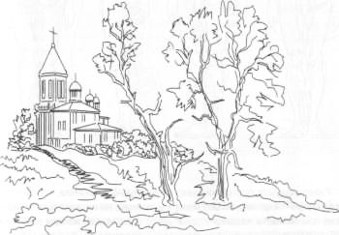
З лінії, як правило, починається процес архітектурного проектування. В цьому процесі, слід відмітити, лінія часто не носить характеру побудови форми. Це є тільки перший акт виразу ідеї. Та по мірі знаходження функціонального рішення, а також відповідної йому архітектурної форми, майстер використовує конкретні художньо технічні можливості лінійної мови графіки. Так, виявляючи структурні особливості форми чи просторові взаємодії форми з оточуючим середовищем, архітектор використовує контрасти чи нюанси ліній для виразу динаміки, віса, ваги, котрі естетично впливають на глядача, як безпосередньо так і шляхом асоціаційних закономірностей зорового сприймання. Кажучи о сприйнятті лінії , слід відмітити, що кольорова папір насичених відтінків (спектральних кольорів) в архітектурній графіці як правило, має обмежене використання, бо знижує чіткість ліній та заважає читанню креслення. На відміну від кольорової, папір нейтрального кольору чи чорна не тільки не заважає сприйняттю лінійного креслення, але й при правильному використанні може сприяти читабельності білого лінійного. Уява однорідності плоскої поверхні, таке необхідне у рішенні деяких архітектурних задач (наприклад, площинної поверхні фасаду), досягається її равномірним членуванням чи штрихуванням однаковими по силі горизонтальними чи вертикальними лініями у строго визначеному рівномірному ритмічному порядку. Нерівномірне членування чи штрихування різними по накресленню і силі лініями визивають ефект неоднорідності плоскої поверхні.
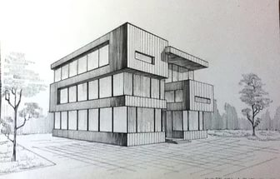
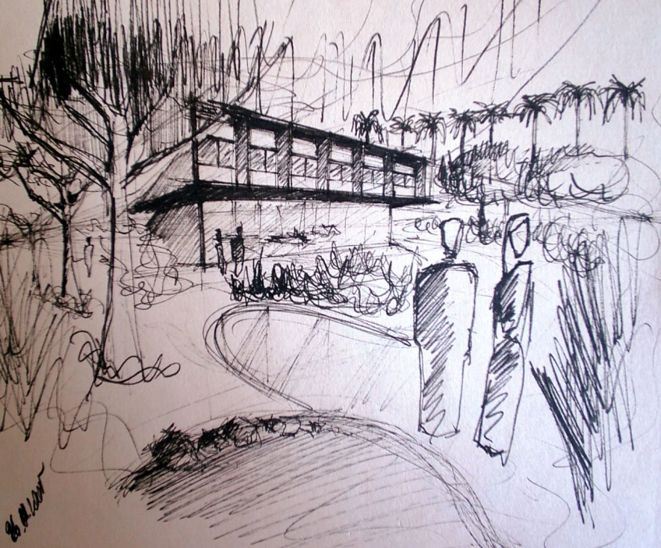
Ці прийоми майстри використовують при виконанні креслень в ортогональних проекціях (проекти планіровки – вияв рельєфу місцевості; проекти фасадів – їх об’ємно – просторова характеристика і т. п.), що дозволяє виявляти виразність площини, об’єму, простору чи інщі художні якості форми (велика, мала, легка, важка, світла, темна). Виразність та наглядність таких форм у кресленнях залежать головним чином від вмілого використання закономірностей зорового сприйняття. До їх числа слід віднести ефект посилення великої форми (мілкі членування) вісу, ваги (плотна штриховка) і т.п. Враження великої просторової глибини досягається такими графічними прийомами, як розміщення на листі ортогональних проекції фасадів один за другим, наложення одного фасаду на другий, підкреслювання контрастними лініями першого плану. Можливий і зворотний прийом – розміщення фасадів від малого до більшого, що визиває ефект скорочення видимого простору. Тут необхідно підкреслити, що на нюансній чи на контрастній взаємодії ліній та паперу виникають свої тональні (світлотні) відношення, котрі використовуються майстрами не як лінійний засіб зображення, а як тональний зі всіма його закономірностями сприйняття. Архітектори використовують ці закономірності для посилення форми, ії просторової орієнтації в процесі пошуку певних композиційних рішень.
Особливе значення мають лінійні нюанси при виконанні креслень в аксонометричних проекціях, де ставиться задача передати в них просторовий розвиток композиції. Лінійний контраст є також засобом вияву структури споруди (в деяких випадках об’ємно – просторових якостей споруди та оточуючого ії середовища). В силу тонального контрасту білий папір зорово набуває підвищену світлотність, передає стан яркого освітлення. Для зображень, виконаних в лінійній техніці характерні чистота і точність образотворчої мови, що робить ії важливим елементом графічної мови архітектора.

